系统设计

眯眼小分队：龚宇祥（组长），钟润东，张智涛，周明贤，刘一凡，屈道涵

1. 系统的架构设计
2. 类图

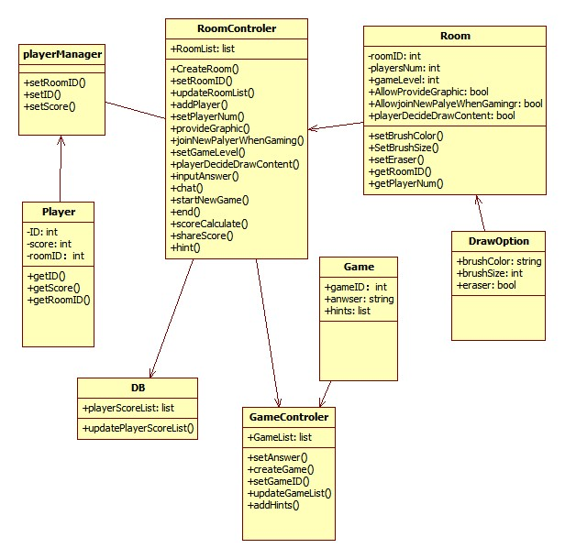

首先有玩家类，每个玩家有一个ID以及历史最高分，当玩家进入房间开始游戏时还有一个房间号，来标识玩家在几号房玩游戏，当玩家未进入房间玩游戏时，其roomID为-1；

然后我们有一个playerManager，用于管理玩家的类，其主要功能是为玩家设置其唯一的ID，分数，以及roomID；

有一个Room类，它有一个唯一的roomID来标识，房间里面有playerNum标识在这个房间里面的玩家数，还有一个gameLevel标识这个房间的游戏难度，最后房间还有三个bool属性的值，分别是AllowProvideGraphic，AllowjoinNewPalyeWhenGamingr，playerDecideDrawContent，用于标识该房间是否提供图形、允许在游戏途中加入新玩家、是否由玩家确定要画的内容而不是根据房间里的系统提示来画；

有一个drawOption，用来标识画笔的颜色、粗细、是否有橡皮，这个类因为是在房间里面出现的，所以它直接通过Room类来管理

因为这个系统里面有很多个房间在同时游戏，所以用一个RoomControler来管理，它有一个RoomList，这个类的主要功能有创建房间（createRoom）、设置房间ID（setRoomID）、添加玩家（addPlayer），实时更新玩家数（setPlayerNum），设置房间难度（setGameLevel），输入答案（inputAnswer）、聊天（chat）、以及对这三个bool值AllowProvideGraphic，AllowjoinNewPalyeWhenGamingr，playerDecideDrawContent，的设置；有一个hint用于提示，有一个startNewGame，来从Game库里抽取一个Game，用于标识某个房间的一轮答题游戏开始；最后有一个end用于标识这个房间里面的所有人都不玩游戏了，将这个房间销毁；有一个用于在这个房间所有游戏结束时计算分数的方法scoreCalculate，以及分享成绩的shareScore方法；

由于一个房间里面会有多轮的答题，一次答题用一个Game类来标识，它有他的唯一GameID，和一个answer和来标识这个game的最终答案；一个hints的链表用于表示这个game的关键信息，便于在roomControler中hint方法调用；

因为存在一个Game库，所以用一个GameControler来管理，它里面有一个GameList，他的主要功能有createGame，用于给player自己确定要画的内容，即自己创建一个Game，然后还要输入这个Game的答案，以及一些hint来描述这个game的关键信息；然后再给这个Game设置一个GameID后将这个Game通过updateGameList添加到GameList里；

一个DB类，里面有一个playerScoreList，用于存储玩家的ID以及对应的最高的历史分数，updatePlayerScoreList用于更新链表。

1. 状态图

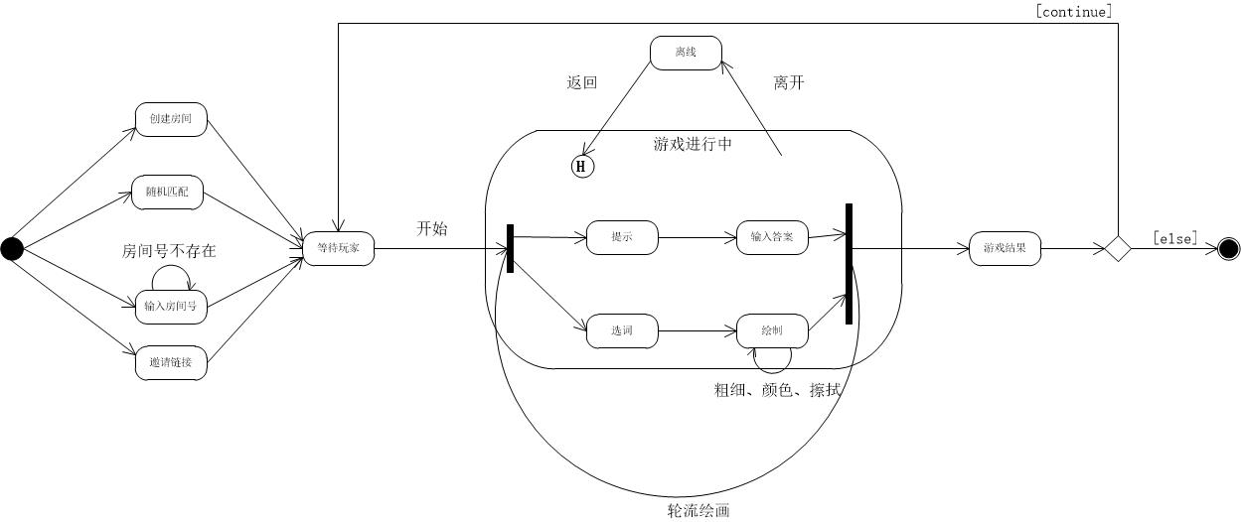

从初始状态开始，每个玩家因为进入房间的方式不同而处在四个不同的状态，殊途同归，最终玩家们在房间中等待开始，开始游戏后，玩家被分为painter和answers两组，他们并行地在两条状态路线中完成不同的任务，前者选词并绘制图像，后者根据提示词输入答案，最后两条交叉路线交汇，玩家继续轮流绘画直至所有玩家绘画完毕。

游戏进行中，玩家可能断线或暂离房间变为离线状态，系统保存玩家历史节点，当玩家回归后恢复该节点。

一轮游戏结束后，玩家可继续游戏回归等待状态，也可退出房间。

1. 系统架构图

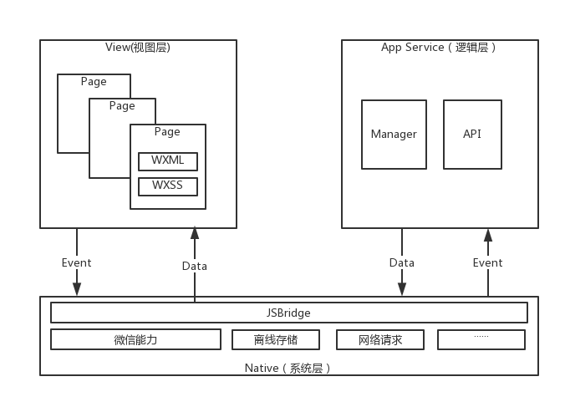

你画我猜小程序在技术架构上非常清晰易懂。JS负责业务逻辑的实现，而表现层则WXML和WXSS来共同实现，前者其实就是一种微信定义的模板语言，而后者类似CSS。类似于原来网页开发的M(模型model)、V(视图view)、C(控制control)结构。

从上面的微信小程序架构图上可以看出，小程序借助的是JSBridge实现了对底层API接口的调用，所以在小程序里面开发，开发者不用太多去考虑IOS，安卓的实现差异的问题，只需安心在上层的视图层和逻辑层进行开发即可。

1. 数据库的设计

ER图

为了方便数据库的建立，在ER图中直接用英文书写了各个实体和属性名。

其中User为注册用户，属性包括唯一标识用户的UserID，关联的微信账号WeChatID，昵称NickName，猜对的总次数CorrectGuess，猜错的总次数WrongGuess，总得分TotalScore，排名Rank。

Room是游戏中的房间，属性包括唯一标识RoomID，创建日期CreatingDate，房间名称Name，邀请其他玩家的链接的URL，房间等级Level，指明是否能够使用图形的PicProvided，指明是否能由用户自定义绘制目标的TargetProvided，指明开始游戏后能否继续加入用户的CanJoinLater，指明房间最大人数的MaxSize。

Player实际上是一个关系，他存储着正在进行游戏的注册用户的信息，其中Score为用户的当前分数。

Message是用户在房间中的一条聊天记录。它的属性包括了这条消息的时间Time和消息的内容Content。

Drawing是用户在房间中的绘画记录。其中Round属性指明了这是该房间中进行的第几轮绘画，而PictureData则以二进制的形式存储了用户绘画的内容。

Target存储着系统内置的绘画目标，Name为目标名，Level为该目标属于的房间的等级。

